Rodzinny Ogród Działkowy im Adama Mickiewicza w Poznaniu
O nas:
ROD im. A. Mickiewicza w Poznaniu przy ul. Wspólnej 65 jest małym ogrodem o powierzchni 22,4 ha, liczącym 68 działek, których powierzchnia waha się od 300-500m². Ogród nasz z charakteru uprawnego przekształcił się w rekreacyjny i stanowi zieloną bazę dla mieszkańców dzielnicy Wilda.
Ze względu na tak małą ilość działkowiczów tworzymy naprawdę zgraną “rodzinę działkową”.
Corocznie organizujemy dla działkowców imprezy integracyjne, takie jak: Dzień Dziecka, Dzień Działkowca i Grill .
Położenie:
ROD im. A. Mickiewicza w Poznaniu położony jest w kwadracie ulic Wspólna, Dolna Wilda, Pionierska i Czwartaków.
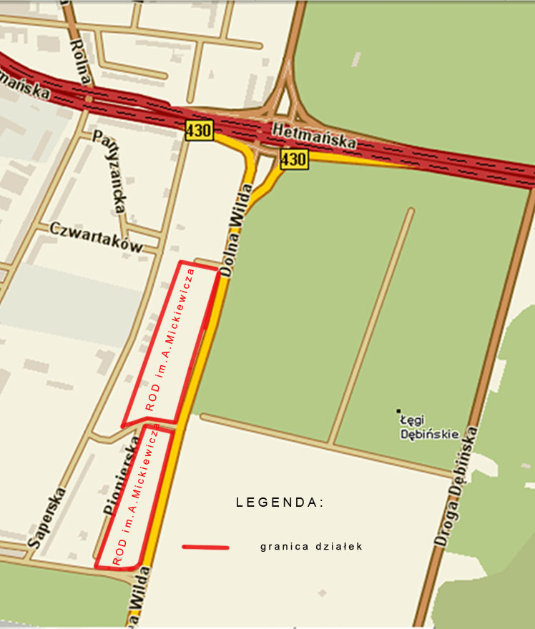
Historia:
Ogród został założony w latach 1946-1947 na terenie należącym do Skarbu Państwa. Początkowo liczył 150 działek, później jednak część działek została zlikwidowana z powodu budowy wiaduktu na ulicy Hetmańskiej.
W 1960 roku, po zatwierdzeniu planów technicznych, zbudowano świetlicę ogrodową, która służyła działkowcom jako miejsce spotkań towarzyskich i imprez ogrodowych. W tym samym czasie postawiono również budynek gospodarczy, który obecnie pełni rolę magazynu na narzędzia, wypożyczane działkowcom. Ogród posiada plac zabaw dla dzieci z huśtawkami i piaskownicą.
Ogródki miały charakter uprawny, posiadały sieć wodociągową ale długo funkcjonowały bez prądu. Dopiero w 1996r., podczas trwania kadencji Zarządu pod przewodnictwem Pana Bernarda Kamińskiego, podjęto decyzję o elektryfikacji ogrodu. W tym okresie położono również wzdłuż działek chodnik oraz postawiono przy nim lampy oświetlające teren ogrodu.
Kolejny Zarząd, od 2000r. do 2010r., z Przewodniczącą Panią Teresą Styczyńską, musiał się zmierzyć z trudnym zadaniem, jakim było położenie nowej sieci wodociągowej, ponieważ stara nie nadawała się do remontu. Inwestycja została zrealizowana w ciągu 3 lat. Każda z działek posiada obecnie zawór odcinający ją od sieci głównej i licznik na wodę.
Został postawiony duży, zadaszony taras, służący dzieciom i dorosłym podczas imprez działkowych.
Ogród nasz wymienił wzdłuż ulicy Dolnej Wildy stare ogrodzenie z siatki, na nowe, bardziej funkcjonalne, betonowe, w celu wyciszenia hałasu i zmniejszenia emisji spalin. Przy okazji wymiany ogrodzenia, założono też nowe bramy wjazdowe wraz z furtkami.
W 2005r. Zarząd Dróg Miejskich podjął decyzję o odebraniu części gruntu trzem działkom, co spowodowało rezygnację dwóch działkowców z użytkowania działek. W związku z tym, powstała możliwość zaadaptowania terenu po zlikwidowanych działkach. Na ich terenach powstały nowe biuro Zarządu, drugi magazyn oraz plac przeznaczony na kontenery na śmieci.
Ogród z roku na rok staje się piękniejszy i bardziej przyjazny dla działkowców i miasta.
Opracowała:
Małgorzata Wyrwińska-Bekas
Sekretarz ROD im. A. Mickiewicza

